

**Egyszerű és gazdaságos szállítás! Könnyű és gyors összeállítás!**

Csillogó eredmények

Szállításkor a berendezés felső része lehajtható (opció) így nem kell szétszerelni a szállításhoz, illetve lekötni a csatlakozásokat. Az eredmény olcsó szállítás és gyors szerelés

**Plug&Play: nincs szükség belső elektromomos csatlakoztatásra**

**Szerkezet**

* Horganyzott és porfestett acél keret
* Közvetlen portál mozgás inverters motorokkal
* Hegesztés nélküli összeszerelés, magas ellenállóságú, repülőgép-ipari szegecsekkel és rozsdamentes acél csavarokkal.

**Függőleges kefék**

* Horganyzott acél keresztgerenda felel a stabilitásért
* Elektronikusan vezérelt pozícionálás
* Dupla keresztezés a jármű elején és hátulján
* Dőlésgátló rendszer
* Elelktronikus teljesítmény szabályozás

**Vízszintes kefe**

* Automatikus függőleges mozgatás
* Elektronikus teljesítmény szabályozás
* Horganyzott acél vezető sinek
* Zuhanásgátló rendszer és kontakt csökkenés érzékelő

**Szárítás**

* Horganyzott acél porfestett vízszintes penge
* Billentés 2 pozícióban (opció)
* Automatikus függőleges mozgatás
* Horganyzott acél vezető sinek mindkét oldalon
* 2 oldalsó szárító ventilátor (opció)
* Zuhanásgátló rendszer

**Standard felszerelés**

* Hidraulikus rendszer kiépítés mágnesszelepekkel és csövezékkel
* Sampon adagoló pumpa
* Viasz adagoló pumpa
* Közös kábeles ellátó rendszer (falra szerelt)
* Vezérlő panel, kijelzővel

**Magasnyomású mosás (opció)**

* Oldalsó magasnyomású mosás
* Kerekek magasnyomású mosása
* Beépített magasnyomású szivattyú (42l/perc)

( ) Oldalsó szárítás (opcionális)

**Nagynyomású szivattyúk (opcionális)**

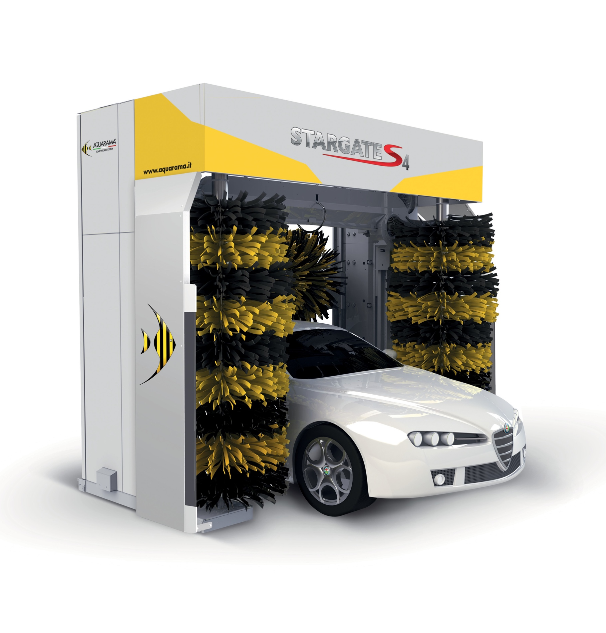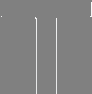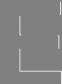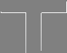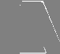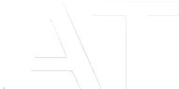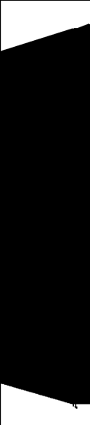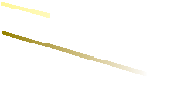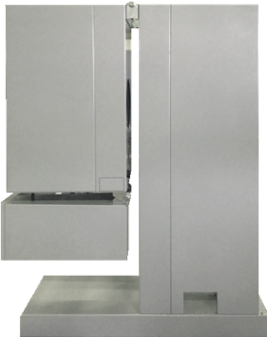

**Kifinomult technológia a tartós siker és megbízhatóság érdekében.**

**Műszaki adatok**

**Méretek (miliméterben)**

*Vízszintes kefe alatt

**Műszaki adatlap**

**Méretek kerék mosásnál

Data are merely indicative and are not binding.

AQUARAMA

2.000 mm

2.330 mm

AQUARAMA Srl

Località Piano, 38 - 12060 Novello (CN) - ITALIA

Tel. +39 0173 776822 - Fax +39 0173 792501 - [info@aquarama.it](mailto:info@aquarama.it)

Certificato Nr 50 100 7925

**Follow us on**

[**www.aquarama.it**](http://www.aquarama.it/)

2.250 mm

2.390 mm

Nagynyomású víz

Bar

80

Sebesség

m/perc

0-20

Víznyomás

Bar

3-5

Levegő nyomás

Bar

8

Feszültség

V

400 3/N/PE 50

Teljes teljesítmény

kW

10 (16)

Szabályzó feszültség

V

24

Szárítási teljesítmény

kW

2x3 (2x3 felső + 2x4 oldal)

Mosási magasság

2.100

2.300

2.500

2.800

3.100

Berendezés magassága

2.970

(2.970*)

3.170

(2.970*)

3.370

(3.170*)

3.670

(3.470*)

3.970

(3.770*)

Berendezés szélessége

3.560 - 3.680**

Mosási szélesség

2.520

Berendezés mélysége

1.650

Berendezés súlya (kg)

1.750

1.750

1.800

1.850

2.000

Sinek közti távolság

3.000 (2.800 kérésre)

Sinek hossza

10.000

10.000

10.000

12.000

12.000

Ú

Mosási szélesség

**CSEKÉLY KARBANTARTÁSI IGÉNY AZ ÖNKENŐ EGYSÉGEKNEK KÖSZÖNHETŐEN**

IA csendes működést biztosító elemek nem igényelnek kenést, vagy karbantartást.

**ÖNKISZOLGÁLÓ RENDSZER**

Az önkiszolgáló mosás indítására szolgáló konzol, amelyen lehetőség van bankjegy, érme bedobására, Smart Coin kártya érzékelésére, pénzváltásra. Galvanizált acél festett doboz biztonsági zárral.

Az elektronikus vezérlés pontosan illeszkedik a berendezés PLC-jéhez, ezáltal biztosítva a könnyű és megfelelő használatot.

**NAGYNYOMÁSÚ SZIVATTYÚK SZEKRÉNYE/ÁLLVÁNYA**

Magasnyomású szivattyú rendszer 84 l/perc (2x42) – 80 bar tartállyal, szigetelt rozsdamentes acél szekrénybe, vagy állványra szerelve.

A fenti portal mosó opcionális kiegészítőkkel van felszerelve

**IRÁNYÍTÓ FÉNY**

LED irányító fény, mélyen a szigetelő gyantába ágyazva, vezérlése fotocella vagy padlózati érzékelő által. A zöld nyilak és a piros stop jelzés segítséget nyújtanak a jármű helyes pozícionálásában.

**ÚJ FEJLESZTÉSŰ MOTOR**

Korróziómentes ötvözetből készült test és rozsdamentes acél tengely.

**MAXIMÁLIS BIZTONSÁG**

Kontakt lazulás érzékelő. Leesés megelőző rendszer a szárítófejhez (rugószabályozású kampóval) és a vízszintes keféhez.

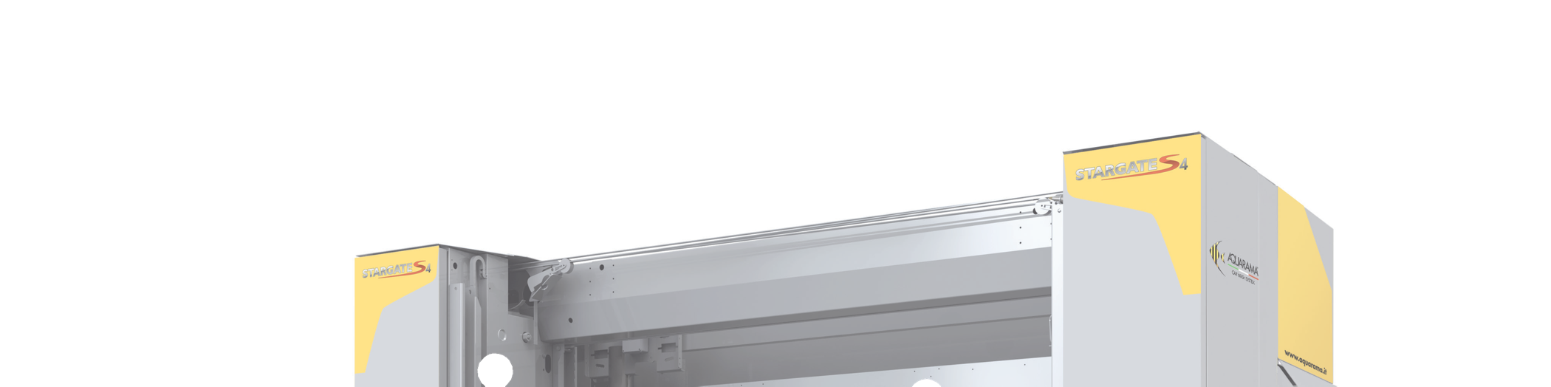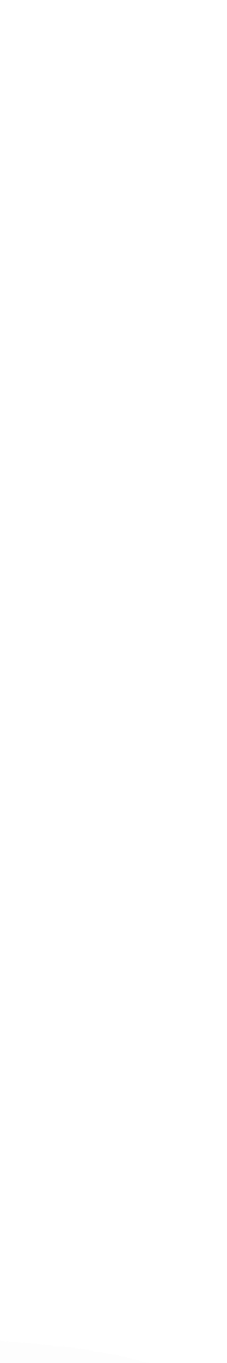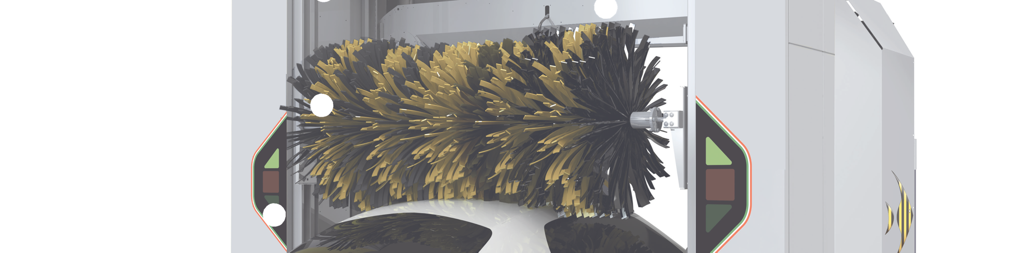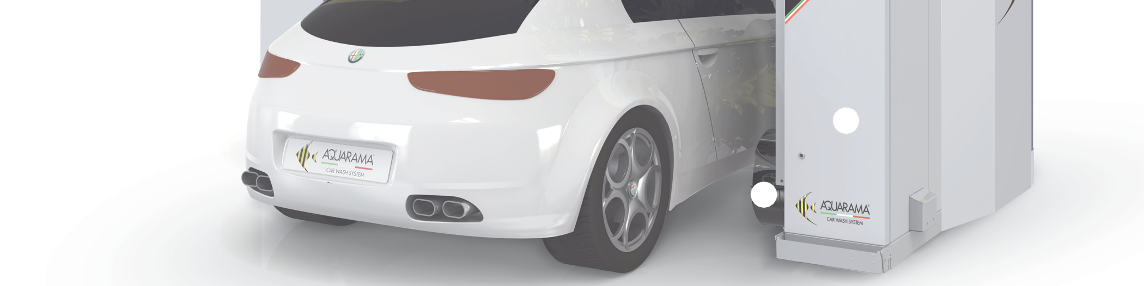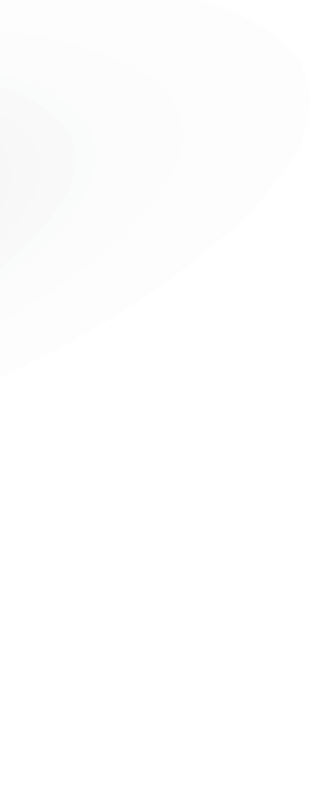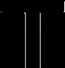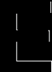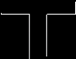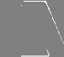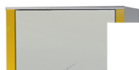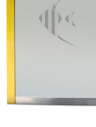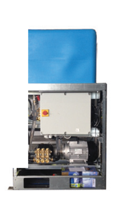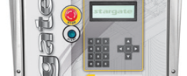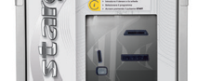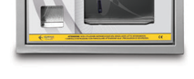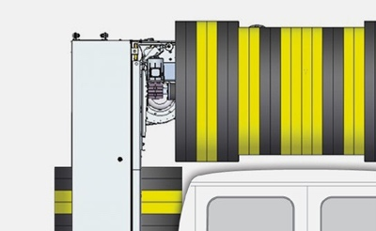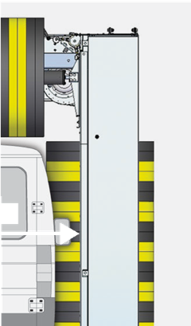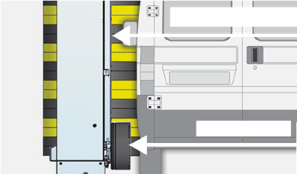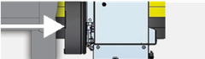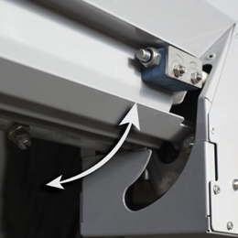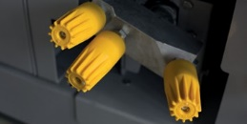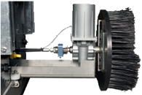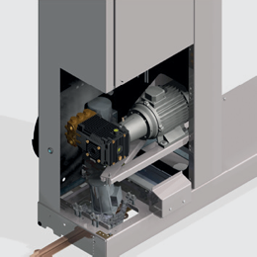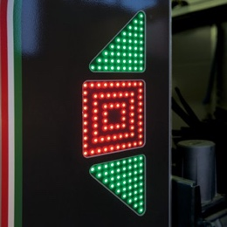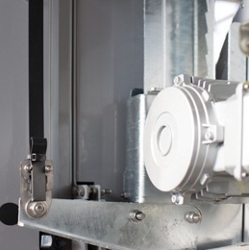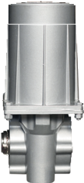

**KERÉK MOSÁS**

Rendelhető teleszkópos kefével végén magasnyomású mosással, vagy körkörösen mozgó kefével, magasnyomással, amely a végén található fűvókával a vegyi anyagok nagykoncentrációjú felvitelét is elvégzi.

**MAGASNYOMÁSÚ SZIVATTYÚ A TALAPZATON**

42 l/perc - 80 bar a portálba integrálva a könnyebb szerelhetőség és a kíváló mosás érdekében.

**2 POZÍCIÓBA DÖNTHETŐ FEJ**

Jobb szárítást eredményez,különösen

a jármű hátsó részén.



**Elektronikus mozgatás Modern technika**

**Jó befektetés**

Rendelhető mosási magasságok

3100 mm

2800 mm

2500 mm

2300 mm

2100 mm

**2520 m**

**2200 mm**